唐山“12·18”“AUSONE”轮触碰事故

调查报告

1.事故简况

2022年12月18日约1159时，马绍尔群岛籍散货船“AUSONE”轮装载12018吨钢材从京唐开往天津途中，在唐山海域（概 位：39°10′51″N /119°01′49″E）发生触碰事故。事故导致“AUSONE”轮船舶艏尖舱轻微凹陷，并有约15厘米裂缝，直接经济损失约95万元人民币，未造成人员伤亡及海洋污染情况，构成一般等级（小）事故。

## 2.专业术语和标准用语标识

AIS: Automatic Identification System自动识别系统

VHF: Very High Frequency甚高频

VTS：Vessel Traffic Service船舶交通管理系统

GPS: Global Positioning System 全球定位系统

VDR：Voyage Data Recorder船载航行数据记录仪

3.调查取证情况

事故发生后，唐山京唐港海事处立即成立事故调查组开展事故调查。事故调查组通过询问引航员，收集相关船员情况说明、船舶证书文书等数据资料，调取“AUSONE”轮VDR、唐山海事局VTS中心录像回放，获取调查信息如下。

**3.1船舶资料**

|  |  |  |  |
| --- | --- | --- | --- |
| 船名 | AUSONE | 船籍港 | 马绍尔群岛 |
| 船舶种类 | 散货船 | 船体材料 | 钢制 |
| 航区 | A1+A2+A3 | 货舱数 | 5 |
| 总吨 | 33032 | 参考载货量 | 56495.1吨 |
| 船长 | 185.64米 | 船宽 | 32.26米 |
| 型深 | 18米 | 主机功率 | 9480千瓦 |
| 安放龙骨日期 | 2011.8.25 | 建造完工日期 | 2012.4.10 |
| 船舶所有人：MINSHENG ZHIZHONG (SHANGHAI) SHIPPING LEASING CO LTD | | | |
| 船舶管理人：NINGBO ZRICH SHIPPING CO. LTD | | | |

表1：“AUSONE”轮资料表

**3.2船舶状况**

**3.2.1船舶证书情况**

|  |  |  |
| --- | --- | --- |
| 证书名称 | 发证日期 | 有效期 |
| 《Permanent Certificate Of Registry》 | 2021.5.24 | 长期 |
| 《Cargo Ship Safety Construction Certificate》 | 2022.5.6 | 2027.4.9 |
| 《Cargo Ship Safety Equipment Certificate》 | 2022.5.6 | 2027.4.9 |
| 《Cargo Ship Safety Radio Certificate》 | 2022.5.6 | 2027.4.9 |
| 《Minimum Safe Manning Certificate》 | 2019.8.16 | 长期 |
| 《International Tonnage Certificate》 | 2019.8.17 | 长期 |
| 《International Load Line Certificate》 | 2022.5.6 | 2027.4.9 |
| 《International Oil Pollution Prevention Certificate》 | 2022.5.6 | 2027.4.9 |
| 《Document Of Compliance》 | 2019.8.12 | 2024.8.11 |
| 《Safety Management Certificate》 | 2019.12.3 | 2024.8.11 |

表2：“AUSONE”轮证书信息表

**3.2.2船舶检验情况**

2022年5月6日，中国船级社在舟山对“AUSONE”轮进行了换证检验，检验结果为情况正常。

**3.2.3船舶安全检查情况**

2022年1月28日，“AUSONE”轮在韩国平泽接受PSC检查，共被开具7条缺陷，缺陷内容与本次事故无关联。

**3.3船上人员调查情况**

**3.3.1船舶配员**

#### “AUSONE”轮《Minimum Safe Manning Certificate》核定的最低配员人数为16人，要求配备船长1人、大副1人、驾驶员2人、高级水手3人、普通水手2人、轮机长1人、大管轮1人、轮机员2人、值班机工3人。本航次实际配员22人，均持有相应证书，满足最低安全配员要求。

船长S****** CHRISTIAN S******，男，菲律宾籍，1983年3月4日出生，持有菲律宾海事管理机构于2021年08月24日签发的适任证书，有效期至2026年08月24日，证书编号：CMM200001******。

三副MAC****** MC.CHRISTIAN JULIUS A*****，男，菲律宾籍，1988年12月12日出生，持有菲律宾海事管理机构于2021年1月28日签发的适任证书，有效期至2026年1月28日，证书编号：COICNW200002******。

水手R**** NOLVEN JAY MA******，男，菲律宾籍，1993年9月8日出生，持有菲律宾海事管理机构于2017年2月8日签发的适任证书，有效期为永久有效，证书编号：28-******。

轮机长D***** STEPHEN E******，男，菲律宾籍，1970年9月7日出生，持有菲律宾海事管理机构于2019年9月16日签发的适任证书，有效期至2024年9月16日，证书编号：CCE200000******。

**3.3.2船舶引航员情况**

引航员张**，男，中国籍，1985年12月28日出生，持有唐山海事局于2021年8月25日签发的海港二级引航员适任证书，有效期至2026年8月25日，证书编号：YCB1Ⅱ2******，该引航员适任证书适用于被引领船舶总长要求。

**3.4船上主要航行设备情况**

据“AUSONE”轮证书显示该轮配有1台AIS、2台GPS、2台雷达、2台电子海图、2部VHF、2部中高频、1台舵角指示器、1台VDR等设备，根据询问笔录及船上情况说明了解到“AUSONE”轮航行设备航行中均已开启且运行正常。

**3.5水下检查情况**

2022年12月20日，青岛海跃潜水工程有限公司在京唐港锚地对“AUSONE”轮进行了水下检查，并出具检查报告。报告显示“AUSONE”轮艏尖舱左右舷侧板有轻微凹陷，艏尖舱底部船板轻微凹陷并有约15厘米裂缝。

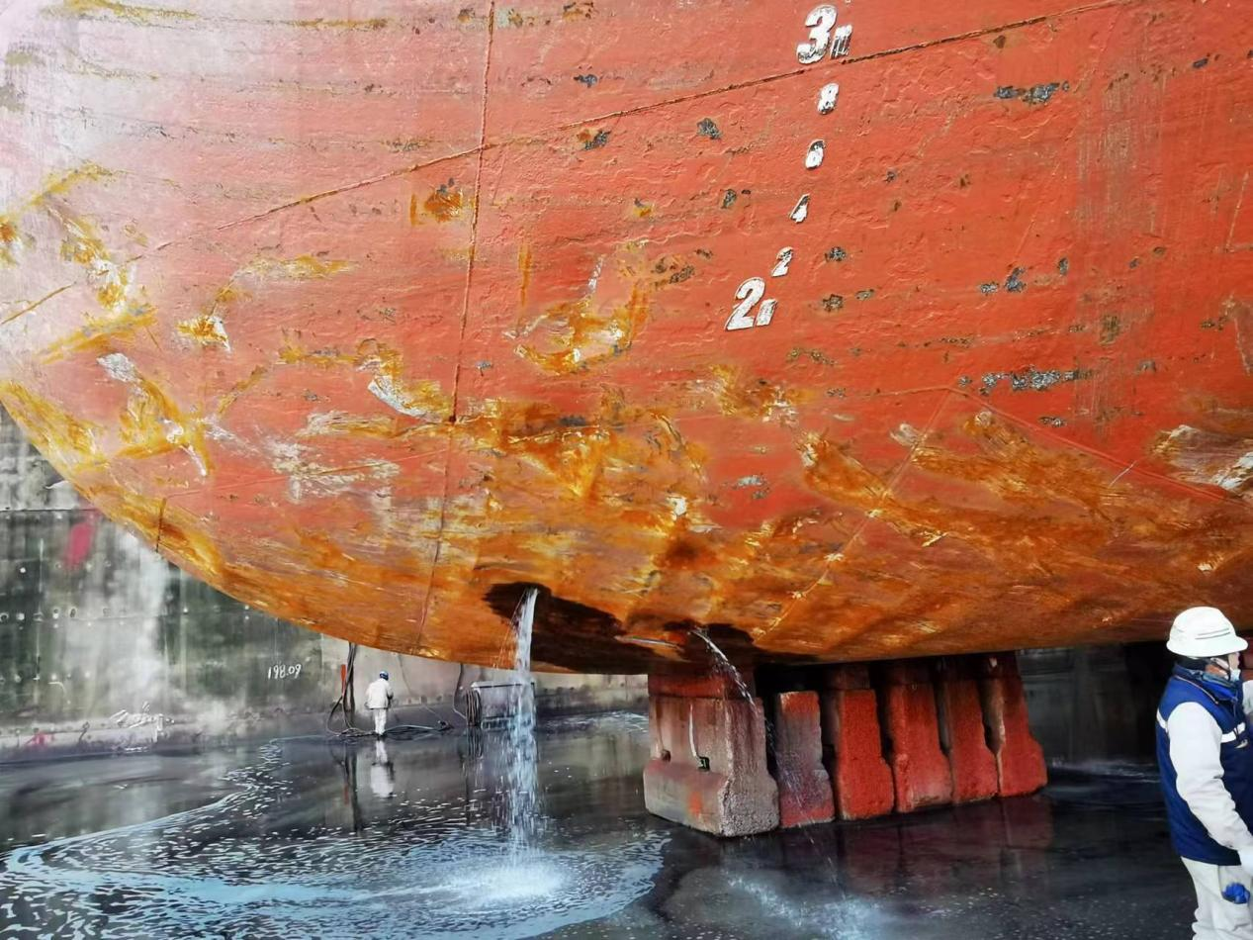

图1：“AUSONE”轮出水后凹陷及裂缝部位照片

### 4.环境因素调查情况

#### **4.1气象海况**

据“AUSONE”轮提供的事故报告书显示事发水域能见度约2.5海里，西偏南风约2级，浪高约1.1m，东南流向。

据引航员张爱强笔录陈述，事发时天气晴朗，风向偏西风，风力1-2级，能见度良好。

结合上述信息且事发水域位于防波堤附近，调查组认定事发水域附近天气海况良好。

#### **4.2通航环境**

事故地点位于京唐港主航道23#浮西侧防波堤，距航道中心线约0.2海里，事故发生时为出港航道，除京唐港拖3号伴航等待接引航员下船外附近无过往船舶。

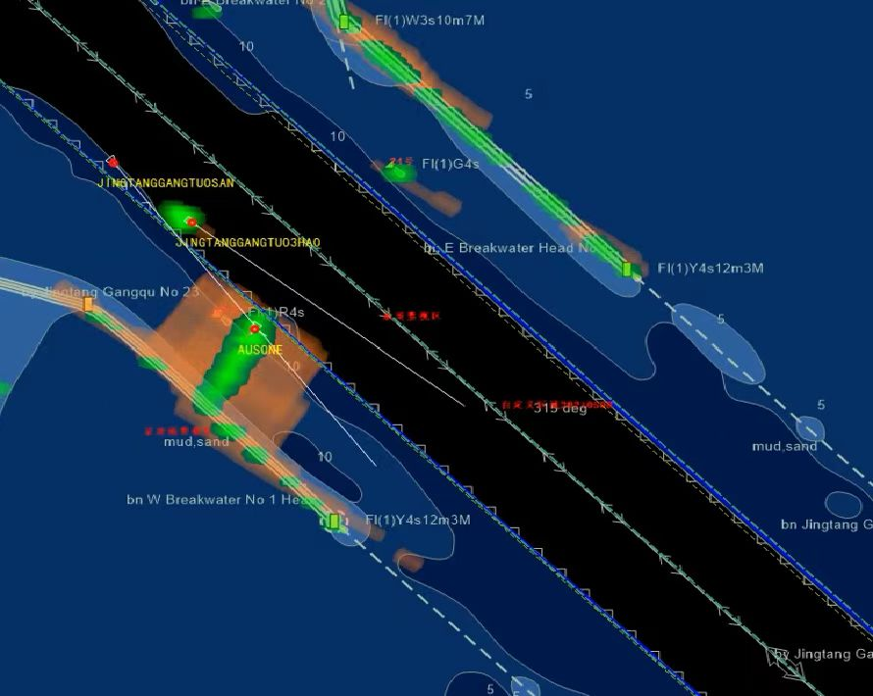

图2：“AUSONE”轮出水后凹陷及裂缝部位照片

### 5.管理因素调查情况

“AUSONE”轮注册船东为MINSHENG ZHIZHONG (SHANGHAI) SHIPPING LEASING CO LTD。船舶管理人为NINGBO ZRICH SHIPPING CO. LTD，该公司于2019年2月成立，共管理16艘散货船，公司地址为青岛市福州南路83号博海中心2016室。该轮管理公司持有由NK于2019年8月12日签发的《Document Of Compliance》，有效期至2024年8月11日。该轮持有由中国船级社于2019年12月3日签发的《Safety Management Certificate》，有效期至2024年8月11日。

6.重要事故要素的认定

### **6.1事故发生时间和地点认定**

“AUSONE”轮《水上交通事故报告书》显示事故时间为2022年12月18日约1159时，事故概位为39°10′51″N /119°01′49″E；引航员笔录陈述事故发生时间约为2022年12月18日1159时 ；唐山海事局VTS录像回放显示船速归零时间约为2022年12月18日1159时 ，事故概位39°10′51″N /119°01′49″E。

综合上述信息调查组认定事故时间为2022年12月18日约1159时。事故概位为39°10′51″N /119°01′49″E。

**6.2船上舵机设备情况认定**

**6.2.1舵机情况**

“AUSONE”轮安装有一台转叶式液压舵机，型号为HD80-3，舵机制造厂为南京中船绿洲机器有限公司，出厂日期为2011年。

南京中船绿洲机器有限公司于2023年1月10日出具的舵机维修服务报告显示，“AUSONE”轮舵机存在以下问题：1.密封条磨损，需全部换新；2.推力轴承磨损严重（使用了超过10年）需更换；3.上衬套、下衬套使用超过10年，磨损严重，同时因磨损导致间隙变大，需更换；4.转子上下及缸体均有磨损，需要补焊研磨加工。

HD80-3舵机《使用说明书》要求该型号舵机应当进行：每年度打开油滤器进行清洁，舵马达上下填料函需检查并拧紧；每三年检查液压泵密封是否漏油；每四年用操舵试验检查液压泵的磨损程度，用操舵试验检查舵马达油密封和填料函质量。并指出转子密封条的正常寿命为5-10年。

经查阅“AUSONE”轮提供的坞修工程完工单，调查组发现该轮下水后历次坞修过程中无舵机维修、零部件更换及保养项目。

**6.2.1舵机液压油情况**

Shell LubeAnalyst于2022年7月22日对“AUSONE”轮舵机液压油进行了检测，并于2022年7月25日出具检测报告。报告显示“AUSONE”轮舵机液压油正常。

综合上述信息，调查组认定“AUSONE”轮未按照舵机使用说明书要求对舵机进行维护保养和零部件更换。

7.事故经过

据事故报告书、引航员询问笔录、相关船员情况说明、唐山海事局VTS中心录像回放等证据显示，事故经过如下：

2022年12月18日约1100时，“AUSONE”轮在京唐港10#泊位进行离港前操舵试验，舵机一切正常。

2022年12月18日约1106时，引航员张爱强登轮。当时“AUSONE”轮船长、三副及值班水手在驾驶台。京唐港拖7号带好船艏。

2022年12月18日约1109时，京唐港拖3号带好船尾。

2022年12月18日约1124时，“AUSONE”轮开始解缆。

2022年12月18日约1130时，“AUSONE”轮最后一根缆绳解缆完毕。值班水手负责操舵，三副负责瞭望，船长负责协调指挥。操舵模式为随动舵。

2022年12月18日约1136时，京唐港拖3号解缆脱离。

2022年12月18日约1140时，京唐港拖7号解缆脱离。“AUSONE”轮沿航道中心线左侧自行出港。

2022年12月18日约1158时，“AUSONE”轮航行到402#浮附近马上到23#浮时，在向右打舵准备回航道中心时舵角突然卡在右舵10°。此时船舶航向146.5度，航速约10.7节。值班水手立即向船长报告卡舵并将舵机由随动舵转为手动舵，并继续向左转舵，舵角在转至0°的过程中又卡在右舵5°，此时船头快速右转。船长和引航员随即给船头下指令抛双锚，随后全速倒车。

2022年12月18日约1159时，船舶触碰防波堤。

8.应急处置和搜救情况

事故发生后引航员第一时间报告京唐VTS。

船长向公司报告，并安排船员查看所有油舱、货舱及机舱，并测量油水位，检查人员情况。约1220时，经过排查发现艏尖舱进水，未发生人员伤亡和海域污染。船长命令机舱查看舵机状况，尽快修复。

约1250时，引航站班组长坐拖轮到达现场协助指导。

约1305时，“AUSONE”轮舵机修复。引航员报告唐山海事局VTS中心开始进行船舶脱困。

约1308时，“AUSONE”轮倒车尝试脱浅，船舶微速倒退航速约0.5节，并开始铰锚。

约1345时，“AUSONE”轮双锚清爽，回到主航道，随后在四条拖轮的护航下慢车出港，航速约6节。

约1500时，“AUSONE”轮在1#锚地抛好锚。

2022年12月23日，中国船级社对“AUSONE”轮进行了检验，同意其在2022年12月31日前单航次驶往船厂进行修理。

9.事故损失情况

事故导致“AUSONE”轮艏尖舱左右舷侧板有轻微凹陷，艏尖舱底部船板轻微凹陷并有约15厘米裂缝，未造成人员伤亡及海洋污染情况，直接经济损失约95万元人民币。

10.事故原因分析

本起事故是一艘在航机动船因舵机故障引发的触碰事故。根据事故相关人员的笔录陈述及目前提取证据综合分析，事故原因如下：

**10.1直接原因**

“AUSONE”轮舵机故障无法进行转舵操作是造成本次事故的直接原因。“AUSONE”轮舵机转叶下部推力轴承磨损严重、上下衬套磨损严重致使舵机衬套拉丝是导致卡舵的可能；舵机内部主密封老化，致使该轮在用舵过程中出现液压油内部渗漏是卡舵的另一种可能。

**10.2间接原因**

#### “AUSONE”轮未按照舵机使用说明书要求对舵机进行维护保养和零部件更换是本次事故的间接原因。

11.责任认定

本起触碰事故是“AUSONE”轮舵机故障无法进行转舵操作所导致的一起责任水上交通事故。

“AUSONE”轮因未按要求对舵机进行维护保养及零部件更换导致舵机故障进而引发触碰事故的发生。“AUSONE”轮应对本起触碰事故负全部责任。

12.事故结论

本起触碰事故是“AUSONE”轮舵机故障卡舵所导致的一起责任水上交通事故。“AUSONE”轮应对本起触碰事故负全部责任。

13.安全管理建议

建议“AUSONE”轮管理人应汲取事故教训，认真梳理船舶重要设备维护保养及零部件更换周期，指导船员认真开展设备维保工作，按时对重要设备进行维护保养及零部件更换，加强对重要设备的日常检查防止事故发生。